REGULAČNÍ OBVOD, BLOKY A VELIČINY, OVLÁDÁNÍ A REGULACE, LAPLACEOVA TRANSFORMACE

REGULAČNÍ OBVOD
Regulační obvod je složen z řídícího členu, regulátoru, akčního členu, regulované soustavy a zpětnovazebního obvodu.
Řídící člen zadává požadovanou hodnotu.
Regulátor určuje vlastní proces regulace - dosažení požadované hodnoty. Může být řešen společně s řídícím členem v jednom procesoru.
Akční člen dodává energii do zátěže. Může se jednat např. o výkonové spínače.
Regulovaná soustava je soustava prvků, které chceme nějakým způsobem řídit. Může se jednat jak o celé regulační procesy, tak pouze o regulaci veličiny.
Zpětná vazba zajišťuje snímání výstupní veličiny a její převod na stejný charakter, jako má veličina žádaná.
Cílem regulační obvodu je, aby se regulační odchylka co nejvíce přiblížila nule. Na celý proces regulace mohou mít vliv poruchy, což jsou vnější vlivy ovlivňující regulaci.

ŘÍDÍCÍ
ČLEN
REGU-LÁTOR
AKČNÍ
ČLEN
SOUSTA-VA
ZPĚTNÁ
VAZBA
w
e
x'
x
e = w - x'

Na vstup součtového členu je přiváděna řídící veličina w. Od této veličiny se odečte výstupní veličina x' a zjistí se, jaká je regulační odchylka e, která uvádí do chodu regulátor. Na základě poměru mezi řídící veličinou w a výstupní veličinou x mohou vzniknout tři stavy.

OVLÁDÁNÍ A REGULACE
Ovládání i regulace patří mezi druhy řízení. Ovládání nemá zpětnou vazbu, a tak není bezprostřední účinek řízení porovnáván s požadovanou hodnotou. Jeho nevýhodou je, že neumí korektně reagovat na změny vlastnosti řízené soustavy nebo eliminovat vliv nežádoucích poruch.
Regulace má zpětnou vazbu, a tak je bezprostřední účinek porovnáván s požadovanou hodnotou. Odstraňuje nevýhody ovládání za cenu složitějšího provedení a nutnosti řešení stability soustavy.

LAPLACEOVA TRANSFORMACE
Laplaceova transformace je v matematice jedna ze základních integrální transformací. Používá se k řešení diferenciálních rovnic, zpravidla těch, které se objevují nepř. při analýze chování elektrických obvodů.V automatizaci se s ní setkáme při studiu vlastností systémů spojitě pracujících v čase.
Užitečnost Laplaceovy transformace spočívá v tom, že převádí funkce reálné proměnné na funkce komplexní proměnné způsobem, při němž se mnohé složité vztahy mezi původními funkcemi radikálně zjednoduší. Pomocí Laplaceovy transformace lze převést diferenciální rovnici na algebraickou .
L: y(t) => Y(p)
L: y'(t) => pY(p)
L: y''(t) => p²Y(p)
L: y'''(t) => p³Y(p)
L: ⌠ Y(p)
⌡y(t) => p

Laplaceovou transformací nahradíme časovou proměnnou t za operátor p.
Pokud se bude jednat o derivaci, bude mít nad sebou operátor kladného mocnitele, který odpovídá číslu derivace (první, druhá, třetí,...).
Pokud se však bude jednat o integrál, bude mít nad sebou operátor záporného mocnitele, který odpovídá číslu integrálu (jednoduché, dvojní, trojní,...).

ZÁKLADNÍ MATEMATICKÉ POPISY SYSTÉMU A JEJICH ZÍSKÁNÍ, K ČEMU SLOUŽÍ

DIFERENCIÁLNÍ ROVNICE
Získáme ji obvykle řešením časové funkce. Základní proměnnou diferenciální rovnice je tedy čas. Kvůli složitosti se s ní špatně pracuje, a tak se na ni aplikuje Laplaceova transformace, která převede čas t na operátor p a získáme tak operátorový přenos.

OPERÁTOROVÝ PŘENOS
Operátorový přenos vznikne Laplaceovou transformací diferenciální rovnice. V transformované diferenciální rovnici vydělíme levou a pravou stranu (resp. výstup vydělíme vstupem) a získáme operátorový přenos.

FREKVENČNÍ PŘENOS
Frekvenční přenos získáme tak, že v operátorovém přenosu nahradíme proměnnou p za jω. Výsledek je v rovině komplexních čísel.

FREKVENČNÍ CHARAKTERISTIKY
Frekvenční charakteristiky se kreslí v komplexní rovině a jedná se o grafické znázornění frekvenčního přenosu.
Statické členy mají frekvenční charakteristiku uzavřenou, astatické členy otevřenou.
Rozdělením frekvenční charakteristiky na amplitudu a fázi získáme amplitudovou a fázovou charakteristiku v logaritmických souřadnicích.

IMPULZNÍ CHARAKTERISTIKA
Impulzní charakteristika představuje odezvu systému na Diracův impulz, který je nekonečně krátký a nekonečně vysoký. Z toho je jasné, že jej v reálných podmínkách nelze vytvořit. Proto se používá přechodová charakteristiky.

PŘECHODOVÁ CHARAKTERISTIKY
Přechodová charakteristika znázorňuje odezvu systému na skokovou změnu vstupní veličiny. Výhodou je, že se jednoduše měří, ale lze ji i celkem jednoduše stanovit výpočtem u systémů 0. a 1. řádů. U vyšších řádů je nutno totiž počítat i s dopravním zpožděním, které výpočet komplikuje.

STATICKÉ ČLENY 0. A 1. ŘÁDU
To, že je člen statický znamená, že při konstantním vstupu je konstantní i ustálený výstup.

STATICKÝ ČLEN 0. ŘÁDU - PROPORCIONÁLNÍ ČLEN
$$a_{0}y\left(t\right)= b_{0}x\left(t\right)$$

$$L: a_{0}Y(p) = b_{0}Y(p)$$

$$G_{\left(p\right)}= \frac{Y(p)}{X(p)}= \frac{b_{0}}{a_{0}}=K$$

$$F_{\left(jω\right)}=K$$

Pokud K bude menší než 1, jedná se o dělič (zeslabovač), pokud větší než 1, bude to zesilovač.

FREKVENČNÍ CHARAKTERISTIKY
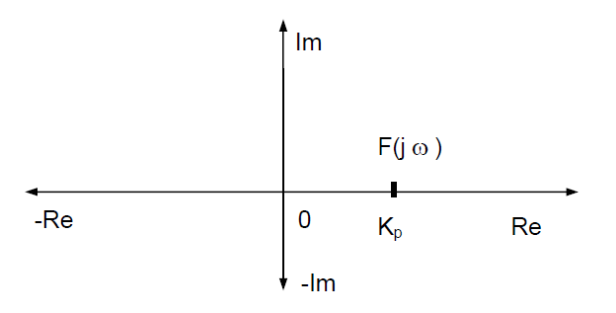
Rozdělením frekvenční charakteristiky v komplexní rovine na fázi a amplitudu získáme amplitudovou a fázovou charakteristiku.
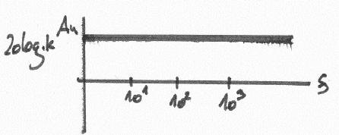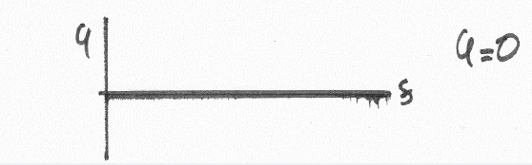

PŘECHODOVÁ CHARAKTERISTIKA
K = 2
K = 1
K = 0,5
t

REALIZACE
Zesilovač prvního řádu nelze zkonstruovat, protože nikdy nebude mít ideální parametry. Nejvíce se ideálnímu statickému členu 0. řádu blíží např. dělič složený z rezistorů.
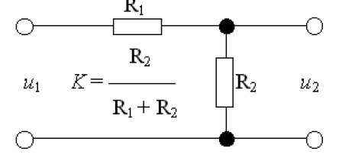

STATICKÝ ČLEN 1. ŘÁDU - SETRVAČNÝ ČLEN
$$a_{1}y^{'}\left(t\right)+ a_{0}y\left(t\right)= b_{0}x\left(t\right)$$

$$L: a_{1}pY\left(p\right)+ a_{0}Y\left(p\right)= b_{0}X\left(p\right)$$

$$G_{p}= \frac{Y_{p}}{X_{p}}= \frac{b_{0}}{a_{1}p+ a_{0}}= \frac{\frac{b_{0}}{a_{0}}}{\frac{a_{1}p}{a_{0}}+ \frac{a_{0}}{a_{0}}}= \frac{\frac{b_{0}}{a_{0}}}{\frac{a_{1}}{a_{0}}p+ 1}= \frac{K}{Tp+1}$$

$$kde: K= \frac{b_{0}}{a_{0}} T= \frac{a_{1}}{a_{0}}$$

$$F_{jω}= \frac{K}{Tjω+1}$$
K představuje zesílení stejně jako u statického členu nultého řádu. Protože statický člen 1. řádu obsahuje jeden zásobník energie, jehož účinek se projevuje v čase, je zde i vyjádřena časová konstanta označená jako T.

FREKVENČNÍ CHARAKTERISTIKY
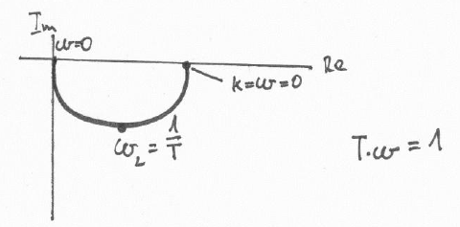
Rozdělením frekvenční charakteristiky v komplexní rovine na fázi a amplitudu získáme amplitudovou a fázovou charakteristiku.
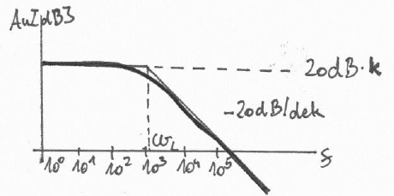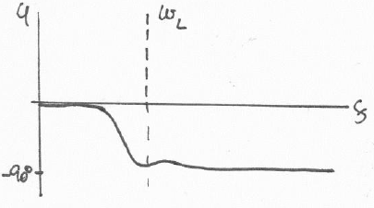

PŘECHODOVÁ CHARAKTERISTIKA

REALIZACE
Jak již bylo řečeno, statický člen 1. řádu obsahuje jeden zásobník energie. Obecně lze říci, že kolik řádů systém má, tolik má zásobníků energie. Jako zásobník energie v elektrotechnice může posloužit kondenzátor nebo cívka a realizace tohoto členu bude vypadat následovně.

STATICKÝ ČLEN 2. ŘÁDU - KMITAVÝ ČLEN
$$a_{2}y^{''}\left(t\right)+ a_{1}y^{'}\left(t\right)+ a_{0}y\left(t\right)= b_{0}X\left(t\right)$$

$$L: a_{2}p^{2}Y\left(p\right)+ a_{1}pY\left(p\right)+ a_{0}Y\left(p\right)= b_{0}X\left(p\right)$$

$$G_{p}= \frac{Y\left(p\right)}{X\left(p\right)}= \frac{b_{0}}{a_{2}p^{2}+ a_{1}p+a_{0}}= \frac{\frac{b_{0}}{a_{0}}}{\frac{a_{2}p^{2}}{a_{0}} + \frac{a_{1}p}{a_{0}} + \frac{a_{0}}{a_{0}}}= \frac{\frac{b_{0}}{a_{0}}}{\frac{a_{2}}{a_{0}}p^{2} + \frac{a_{1}}{a_{0}}p + 1}$$

$$= \frac{K}{T^{2}p^{2}+ 2ξTp+1}= \frac{K}{\left(T_{1}p+1\right)*(T_{2}p+1)}$$

$$kde: K= \frac{b_{0}}{a_{0}} T^{2}= \frac{a_{2}}{a_{0}} 2ξT= \frac{a_{1}}{a_{0}}$$

$$F_{jω}= \frac{K}{T^{2}{(jω)}^{2}+ 2ξTjω+1}=\frac{K}{{- T}^{2}ω^{2}+ 2ξTjω+1}= \frac{K}{\left(T_{1}jω+1\right)*(T_{2}jω+1)}$$

K představuje zesílení. T je časovou konstantou, která je charakterizována zdroji dvěma zdroji energie, které jsou zde obsaženy. Časové konstanty T1 a T2 lze získat řešením kvadratické rovnice ve jmenovateli. ξ je poměrné tlumení, které udává chování členu.

FREKVENČNÍ CHARAKTERISTIKY
Když ξ=1, charakteristika protíná imaginární osu v - K/2. Rozdělením frekvenční charakteristiky v komplexní rovině na fázi a amplitudu získáme amplitudovou a fázovou charakteristiku.
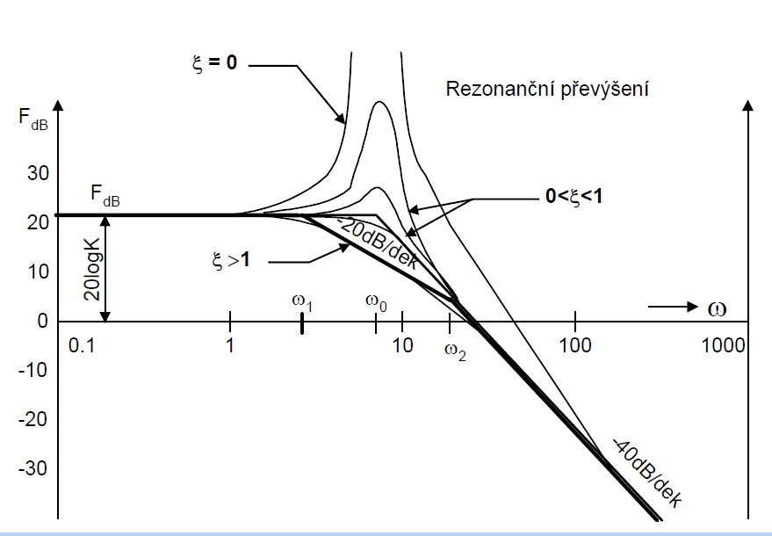
Vliv poměrného tlumení ξ se projevuje i v amplitudové charakteristice.
Pokud ξ > 1, bude mít charakteristika dva body lomu, kdy se strmost vždy zvýší o - 20 dB/dek. Body lomu ω₁ (= 1/T₁) a ω₂ (= 1/T₂) poté určíme vyřešením kvadratické rovnice ve jmenovateli nebo rozložením na součin.
Pokud 0 < ξ < 1, bude se objevovat v amplitudové charakteristice rezonanční převýšení.
Pokud ξ = 0, bude mít amplitudový charakteristika pouze jeden bod lomu, kde bude strmost poklesu - 40 db/dek. Bod lomu ω (= 1/T) určíme z řešení rovnice ve jmenovateli nebo rozložením na součin.
0
- 180
t
ξ = 0
ξ = 1

Ve fázové charakteristice bude mít ξ vliv na tvar. Lze říci, že čím menší ξ bude, tím bude mít charakteristika bližší tvar obdelníku. Zvětšováním ξ se charakteristika zaoblí.

PŘECHODOVÁ CHARAKTERISTIKA
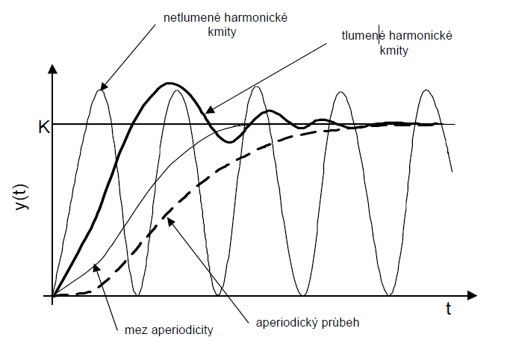
Velikost ξ má vliv i na přechodovou charakteristiku.
Pokud ξ > 1 bude mít přechodová charakteristika aperiodický průběh
Pokud ξ = 1 bude se přechodová charakteristika nacházet na mezi aperiodicity.
Pokud 0 < ξ < 1 bude se jednat o tlumené kmity, které se po čase ustálí na výsledné hodnotě.
Pokud ξ = 0 Bude se jednat o kmity netlumené, které budou stále kmitat kolem výsledné hodnoty.

REALIZACE

Jak již bylo řečeno, statický člen 2. řádu obsahuje dva zásobníky energie. Obecně lze říci, že kolik řádů systém má, tolik má zásobníků energie. Jako zásobník energie v elektrotechnice může posloužit kondenzátor nebo cívka a realizace tohoto členu bude vypadat následovně.
Člen 2. řádu lze také složit ze dvou členů 1. řádů, jak lze vidět na obrázku vpravo.

ASTATICKÝ ČLEN
Astatismus obecně znamená, že něco není statické, tudíž se to mění. Astatické členy se tak nazývají proto, protože jejich výstup se mění i při konstantní hodnotě na vstupu.
Tento proces můžeme také nazvat integrací, která se projevuje přičítáním konstanty po pravidelných časových intervalech.

IDEÁLNÍ ASTATICKÝ ČLEN - ASTATICKÝ ČLEN 1. ŘÁDU
$$a_{1}y^{'}\left(t\right)=b_{0}x(t)$$

$$L: a_{1}pY\left(p\right)=b_{0}X(p)$$

$$G_{p}= \frac{Y(p)}{X(p)}= \frac{b_{0}}{a_{1}p}= \frac{b_{0}}{a_{1}}* \frac{1}{p}= \frac{1}{Tp}= \frac{K}{p}$$

$$F_{jω}= \frac{1}{Tjω}=\frac{K}{jω}$$

$$kde: T= \frac{a_{1}}{b_{0}} K= \frac{b_{0}}{a_{1}}$$
T je časová konstanta, která udává rychlost integrace. K je konstanta udávající změnu za jeden časový úsek.

FREKVENČNÍ CHARAKTERISTIKY
Charakteristika je otevřená a jde po imaginární ose. Jejím rozdělením získáme Amplitudovou a fázovou charakteristiku.

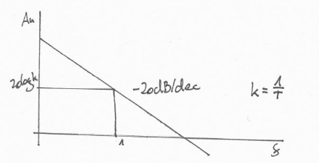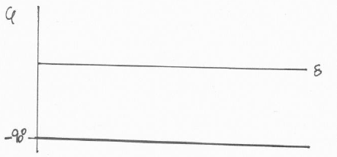
Amplitudová charakteristika je přímka se sklonem - 20 dB/dek. Fázová charakteristika je konstantní při ℓ = 90°.

PŘECHODOVÁ CHARAKTERISTIKA

SKUTEČNÝ ASTATICKÝ ČLEN - ASTATICKÝ ČLEN 2. ŘÁDU
$${a_{2}y^{''}\left(t\right)+a}_{1}y^{'}\left(t\right)=b_{0}x(t)$$

$${L: a_{2}p^{2}Y\left(p\right)+a}_{1}pY\left(p\right)=b_{0}X(p)$$

$$G_{p}= \frac{Y(p)}{X(p)}= \frac{b_{0}}{a_{2}p^{2}+ a_{1}p }= \frac{\frac{b_{0}}{a_{1}}}{\frac{a_{2}}{a_{1}}p^{2}+ \frac{a_{1}}{a_{1}}p}= \frac{\frac{b_{0}}{a_{1}}}{\frac{a_{2}}{a_{1}}p^{2}+ p}= \frac{K}{{Tp}^{2}+ p}= \frac{K}{p*(Tp+1)}$$

$$F_{jω} = \frac{K}{jω*(Tjω+1)}$$

$$kde: K= \frac{b_{0}}{a_{0}} T= \frac{a_{2}}{a_{1}}$$

K určuje rychlost integrace. Skutečný astatický člen se skládá z ideálního astatického členu a ze statického členu 1. řádu.

FREKVENČNÍ CHARAKTERISTIKY
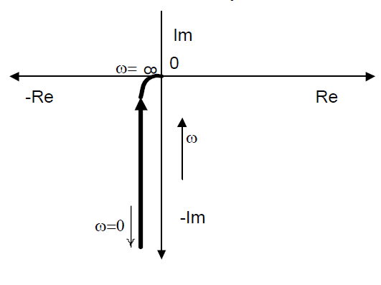
Lze si všimnout, že u skutečného astatického členu již charakteristika nejde po ose, ale pohybuje se vedle ní. To způsobí jisté změny i v amplitudové a fázové frekvenční charakteristice, které získáme jejím rozdělením na amplitudu a fázi.
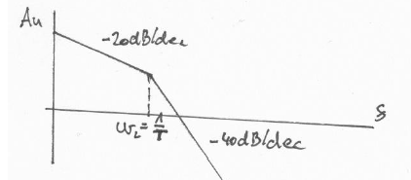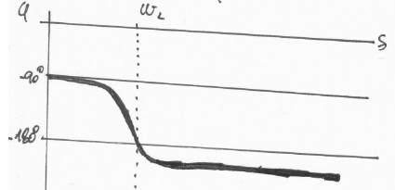
Amplitudová charakteristika má jeden bod lomu. Nejprve klesá se strmostí - 20 dB/dek a za kmitočtem lomu ω=1/T klesá strmostí - 40dB/dek.
Fázová charakteristika začíná na - 90° a končí na - 180° stupních. Bod lomu ω=1/T je přibližně v polovině této charakteristiky.

PŘECHODOVÁ CHARAKTERISTIKA
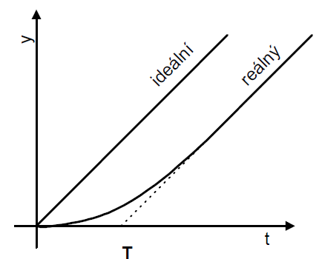
V přechodové charakteristice skutečného astatického členu vzniká nelinearita - prodleva.

VÝPOČET PŘENOSU
Jednotlivé bloky si lze představit jako zesilovače, které násobí signál konstantou - jejich přenosem. Vstupní veličinu označíme jako x, výstupní jako y.

SÉRIOVÉ ŘAZENÍ
G1
G2
x
y

$$y=x* G1*G2$$
$$\frac{y}{x}=G=G1*G2$$
Celkový přenos je tvořen součinem dílčích přenosů, protože signál se v každém bloku vynásobí přenosem každého bloku.

PARALELNÍ ŘAZENÍ
G1
G2
x
y

$$y=x*G1+x*G2$$
$$y=x*(G1+G2)$$
$$\frac{y}{x}=G=G1+G2$$
Celkový přenos je tvořen součtem dílčích přenosů, protože signál se v každém bloku znásobí s jeho přenosem. Výstupy jednotlivých bloků jsou přivedeny do sčítacího členu, který je sečte.

ZPĚTNOVAZEBNÍ ZAPOJENÍ
G_{R}
G_{S}
G_{ZV}
x
e
y'
y

$$e=x-y^{'}= x-y G_{zv}$$

PŘENOS OTEVŘENÉ SMYČKY
Přenos otevřené smyčky je přenos soustavy bez zpětné vazby, tedy pouze sériově řazeného přenosu regulátoru G_{R} a soustavy G_{S}. Přenos otevřené smyčky se označuje jako G_{O}.
$$G_{O}= G_{R} . G_{s}$$

PŘENOS OBVODU SE ZPĚTNOU VAZBOU
Přenos soustavy se zpětnou vazbou se skládá z přenosu otevřené smyčky a přenosu zpětné vazby. Vychází se tedy z přenosu celého zpětnovazebního zapojení.
Nejprve budeme brát v potaz veličiny součtového členu:
$$e=x-y '$$
$$e=x-y*G_{ZV}$$
Nyní si vyjádříme výstup:
$$y=e{*G}_{O}$$
Dosadíme za e:
$$y=\left(x-y*G_{ZV}\right)*G_{O}$$
$$y=x*G_{0}- y*G_{ZV}{*G}_{O}$$
$$y + y*G_{ZV}{*G}_{O}=x*G_{0}$$
Nyní vyjádříme přenos pomocí poměru výstupu a vstupu:
$$G= \frac{Y}{X}= \frac{G_{O}}{1+ G_{O}*G_{ZV}}$$

PŘENOS OBVODU SE ZPĚTNOU VAZBOU = 1
Pokud přenos zpětné vazbu bude roven 1, lze vzorec pro přenos zjednodušit tak, že se za zpětnou vazbu dosadí a získáme:
$$G= \frac{G_{O}}{1+ G_{O}}$$

STABILITA SOUSTAVY
Stabilita soustavy charakterizuje chování systému při vychýlení z rovnovážného stavu.
Systém považujeme za stabilní, jestliže se po vychýlení z rovnovážného stavu po skončení přechodového děje výstup opět ustálí na konečné hodnotě.
Nestabilita se může projevit buď tak, že se systém rozkmitá (netlumené kmity), nebo tak, že se systém již neustálí - neustále mění výstupní veličinu.
To, jestli je systém stabilní lze určit pomocí matematické analýzy systému nebo pomocí experimentálních metod založených na měření.

EXPERIMENTÁLNÍ METODY

METODA FREKVENČNÍCH CHARAKTERISTIK
Nejprve se změří frekvenční charakteristiky, v nichž se ke křivkám nakreslí asymptoty a určí zesílení a kmitočty lomu. Tato metoda je vhodná pro malé časové konstanty.

METODA PŘECHODOVÉ CHARAKTERISTIKY
Změří se přechodová charakteristika a usuzuje se její průběh.

METODA POMOCÍ MODELU
Na známém modelu se snažíme nastavit jeho vlastnosti tak, aby odpovídal naměřeným hodnotám. Poté určíme stabilitu.

ANALYTICKÉ METODY

ZÁKLADNÍ KRITÉRIUM STABILITY
Systém je stabilní, jestliže se kořeny charakteristické rovnice nacházejí v levé polorovině komplexní roviny. Pokud kořeny leží na imaginární ose, nachází se systém na mezi stability.
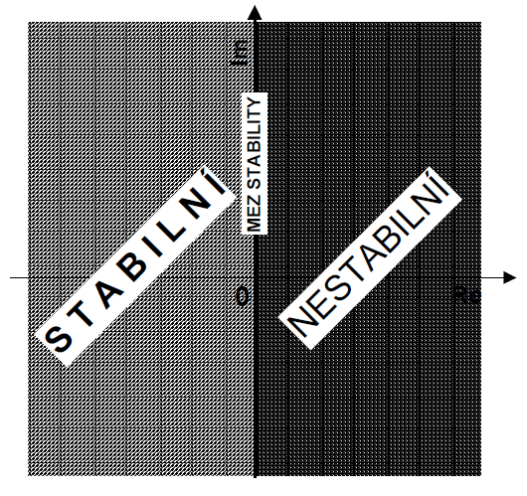
U složitějších systémů než druhého řádu se kvůli obtížnosti řešení rovnic používají pro zjištění stability pomocná kritéria grafická i matematická.

HURWITZOVO KRITÉRIUM - MATEMATICKÉ KRITÉRIUM
Systém je stabilní, pokud všechny subdeterminanty hlavního determinantu jsou kladné, protože právě tehdy jsou kořeny charakteristické rovnice v levé straně komplexní roviny. Pokud se bude subdeterminant rovnat nule, je systém na mezi stability.
Nejprve je nutné sestavit charakteristickou rovnici.Tu získáme tak,že jmenovatel přenosu otevřené smyčky položíme roven 0. Z koeficientů získaného polynomu sestavíme Hurwitzovu matici - determinant. Poté spočteme hodnoty všech subdeterminantů a pokud jsou kladně, je systém stabilní.
Příklad:
$$A_{p}= {30p}^{3}+ {2p}^{2}+ 2p+1$$

$\begin{matrix}2 & 1 & 0 \\ 30 & 2 & 0 \\ 0 & 2 & 1\end{matrix}$ <= matice

$$ʌ_{1}=2$$
$ʌ_{2}=2*2-30*1= -26$ => systém je nestabilní
$ʌ_{3}=1* ʌ_{2}=1*\left(-26\right)= -26$ => nemusí se počítat
Třetí determinant lze počítat takto pouze pokud se vpravo (krom poslední pozice) objeví samé 0.

NYQUISTOVO KRITÉRIUM - GRAFICKÉ KRITÉRIUM
Kritérium vychází z frekvenční charakteristiky otevřené smyčky. Systém je stabilní, jestliže frekvenční charakteristika otevřeného obvodu tíná reálnou osu vpravo od bodu [-1,0]. Pokud tímto bodem probíhá, systém se nachází na mezi stability a vlevo od něj je systém nestabilní.
Pomocí tohoto kritéria lze určit i míru fázové a amplitudové bezpečnosti.
Při změně fáze se charakteristika otáčí, při změně amplitudy se posouvá. Proto se může dostat i mimo mez stability i přesto, že se systém jeví na první pohled jako stabilní.

KUPFMULLEROVO KRITÉRIUM - GRAFICKÉ KRITÉRIUM
Kritérium určuje stabilitu na základě přechodové charakteristiky, proto se používá pro systémy s dlouhou časovou konstantou, kde není možné změřit frekvenční charakteristiky.
Je velmi jednoduché, ale není příliš přesné. Do přechodové charakteristiky se udělá tečna a určí se, kde protíná osu času a kde pomyslnou osu s ustálenou hodnotou. Stabilita se poté určí na základě poměru těchto dvou hodnot.
Soustava je stabilním pokud k < (T_{P}/T_{U}).

PROGRAMOVATELNÝ AUTOMAT
Programovatelné automaty jsou modulárně konstruované řídící počítače, které jsou konstruovány pro řízení v reálném čase. Chování programovatelného automatu - PLC je dáno programem, který je uložen v paměti.

KONSTRUKCE PLC
Programovatelné automaty obsahují procesor, vstupní a výstupní jednotky, speciální jednotky a komunikační jednotky.
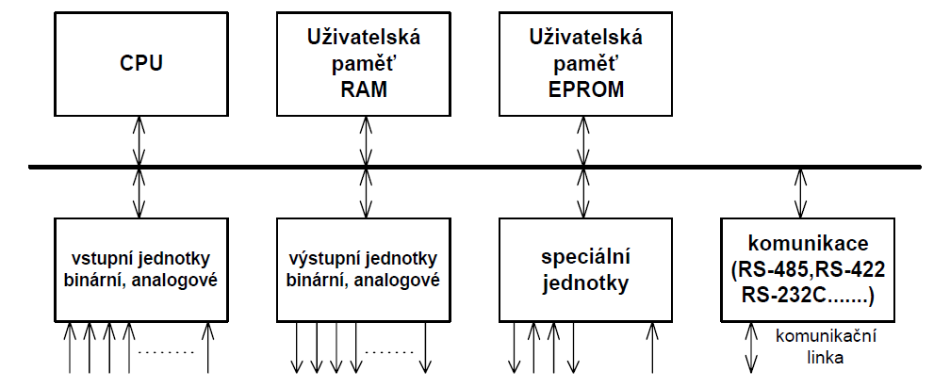

PROCESOR - CPU
Základem PLC je procesor, který může být od nejjednodušších osmibitových mikrokontrolérů až po speciální 32 bitové procesory, postavené na platformě ARM, která se dnes stala standardem 32 bitových RISC procesorů.

PAMĚŤ
Paměť se skládá ze dvou pamětí, a to paměti typu RAM a EEPROM. V paměti EEPROM bývá uložen program, který umožní spuštění PLC, ale lze do něj uložit i náš program, pokud o něj nechceme přijít.
Do paměti RAM se natáhne řídící program, ale v průběhu činnosti se do ní ukládají i hodnoty, se kterými procesor pracuje. Protože paměť RAM ztrácí uložená data, pokud se od ní odpojí napájení, bývá zálohována pomocí Li-Ion akumulátorů.

VSTUPNÍ A VÝSTUPNÍ JEDNOTKY
VSTUPY
Vstupy mohou být analogové a digitální. Digitální vstupy rozlišují dva stavy TRUE - FALSE podle přítomnosti napětí. Napěťové rozsahy digitálních vstupů jsou 0 - 24 V. Analogové vstupy mají napěťový rozsah 0 - 10 V a proudový 0 - 20 mA.

VÝSTUPY
Výstupy jsou digitální s výstupním napětím 24V. Mohou být realizované pomocí relátek, komplementární dvojice tranzistorů (na výstupu 0 nebo 24 V) nebo s otevřeným kolektorem.
Nelze je použít pro spínání velkých výkonů (řádově více jak jednotky A), pro tyto účely je nutno připojit buď speciální rozšiřující moduly nebo tyto výstupy použít ke spínání např. H-můstků.
Pomocí výstupů lze realizovat - simulovat i analogový výstup, např. s pomocí PWM.

SPECIÁLNÍ JEDNOTKY
Jedná se o jednotky integrované přímo v PLC nebo o jednotky, které lze k PLC připojit pomocí rozhraní. Také mohou být simulovány softwarem (velmi často). Můžou to být např. moduly PID regulátorů. PWM, časovače, čítače,...

KOMUNIKAČNÍ JEDNOTKY
Jako komunikační jednotky je možné k PLC připojit moduly s Ethernetem, RS-232, RS-485.

PROGRAMOVÁNÍ PLC
K programování PLC bylo vytvořeno několik programovacích jazyků. Ty jsou navrženy pro snadnou realizaci programů. Jazyky sjednocuje mezinárodní norma, která je rozlišuje na jazyk kontaktních schémat (LAD), logických schémat (FBD), logických instrukcí (podobný assembleru) a grafické jazyky (GRAPHCET).
Díky této normě je programování různých PLC různých výrobců velmi podobné, avšak ne stejné.

CHOD PROGRAMU
Chod programu je jednoduchý. Nejprve se přečtou stavy vstupů, které se vyhodnotí a program provede výpočet a po provedení výpočtu nastaví výstupy podle získaných výsledků. Tento proces se opakuje.
1. čtení vstupů
2. provedení programu - výpočet
3. nastavení výstupů
4. skok na bod 1. - opakování

VÝROBCI PLC
PLC se rozlišují do různých kategorií, zpravidla podle počtu procesů, které mohou regulovat. Některá mohou řídit např. celou výrobní halu, výrobní linku, jednoúčelový stroj, atd.
Dnes PLC vyrábí např. firma Siemens, Festo, Bosh,...

ODPOROVÉ A KAPACITNÍ SNÍMAČE POLOHY

ODPOROVÉ SNÍMAČE POLOHY
Základem odporových snímačů jsou potenciometry. Potenciometry se skládají z části s odporovou vrstvou s vývody a jezdce. Při změně polohy jezdce se změní odpor mezi koncem odporové dráhy a jezdcem.
Podle způsobu konstrukce jsou potenciometry posuvné a otočné, z nichž otočné jsou používány častěji. U otočných potenciometrů se udává úhel natočení hřídelky, popř. počet otáček.
Snímání polohy poté probíhá tak, že hřídelka potenciometru se spojí s mechanickou částí, jejíž polohu chceme snímat. Toto spojení může být realizováno i přes převody (kvůli zvýšení přesnosti nebo změně rozsahu).
Snímání polohy potenciometrem se používá např. uvnitř servomotorů (řídící logika serva vyhodnocuje úhel natočení a podle toho řídí otáčky motorků).
Výhodou tohoto typu snímání je cena a jednoduchost. Nevýhodou je, že potenciometry se mechanicky opotřebovávají (ošoupává se odporová dráha). Proto je potřeba buď potenciometry po určitém čase měnit nebo pořídit kvalitní (drahé) potenciometry.
Vyhodnotit polohu z potenciometru můžeme provést buď tak, že se změří přímo hodnota odporu (PLC neumí měřit odpor, proto se měří napětí - Ohmův zákon) mezi jezdcem a krajním vývodem, nebo pomocí můstkových metod.

MĚŘENÍM WHEATNOVO MŮSTKEM
Tato metoda patří mezi přesné. Místo nulového indikátoru se však zařadí operační zesilovač. Můstek se vyváží pro naší referenční polohu a odchylkou od 0 se indikuje poloha.
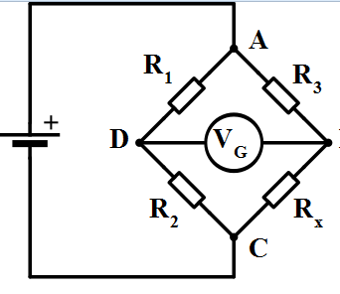

KAPACITNÍ SNÍMAČE POLOHY
Kapacitní snímače vycházejí z jednoduchého principu deskového kondenzátoru. K detekci se využívá děje, že vzdálenost dvou desek ovlivňuje kapacitu v kondenzátoru, což vychází ze vzorce:
$$C= ε* \frac{S}{l}$$
Tento druh snímačů se používá pro měření malých vzdáleností (maximálně jednotky centimetrů). Nevýhodou je, že jej nelze vyhodnotit tak jednoduše, jako snímač odporový.
Vyhodnocení se nejčastěji používá pomocí střídavých můstků. Kapacitu lze však vyhodnotit i měřením frekvence rezonančního obvodu nebo časové konstanty integračního obvodu.
Kapacitní snímače se používají např. v airbazích u automobilů.

VYHODNOCENÍ MŮSTKEM
Pro měření kapacit použijeme De-Sautyho můstek. Místo nulového indikátoru se však zařadí operační zesilovač. Můstek se vyváží pro naší referenční polohu a odchylkou od 0 se indikuje poloha.Tato metoda patří mezi přesné.
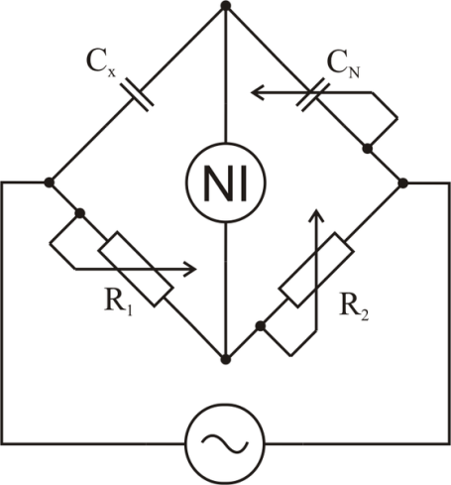

INDUKČNÍ A OPTICKÉ SNÍMAČE POLOHY

INDUKČNÍ SNÍMAČE POLOHY
Měření polohy na základě indukčnosti lze provést hned pomocí několika metod. Snímání může být založeno na měření vlastní indukčnosti, vzájemné indukčnosti, fázovým posunem nebo indukovaném napětí.

MĚŘENÍ VLASTNÍ INDUKČNOSTI
Snímače pracující na základě změny vlastní indukčnosti jsou vhodné spíše pro menší vzdálenosti (několik cm). Jejich přesnost je až 0,01 mm.
Mohou fungovat buď tak, že se od cívky na C jádře oddaluje jádro I, které mění parametry magnetického obvodu, nebo tak, že se do válcové vzduchové cívky zasouvá jádro.
Tyto snímače mají střídavé napájení a vyhodnocují se střídavým můstkem, např. Maxwellovým.
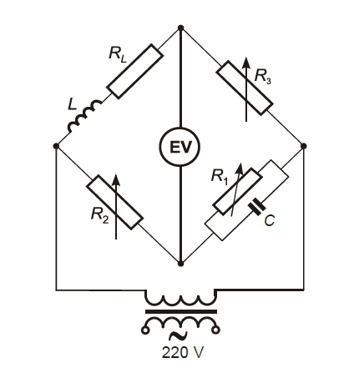

MĚŘENÍ FÁZOVÉHO POSUVU (SELSYN, RESOLVER)
Taktéž jsou napájeny střídavě. Princip spočívá v tom, že se v blízkosti nachází dvě vinutí, které jsou napájeny signálem s různým fázovým posuvem (nejjednodušší je změna polarity signálu na cívce, fázový posun bude 180°).
Vyhodnocení probíhá tak, že se měří fázový posun indukovaného napětí na třetím vinutím a porovnává se se známým fázovým posunem jednoho z vinutí primárních,
Primární vinutí mají zpravidla tvar meandru. Dlouhé vinutí je připevněno ke stroji a krátké se pohybuje v jeho blízkosti. Pomocí těchto snímačů lze měřit jak posun dvou objektů, tak i úhel natočení mezi dvěma objekty.

MĚŘENÍ INDUKOVANÉHO NAPĚTÍ
Tato metoda se používá zejména v prašných prostředí. Pracuje na podobném principu jako optické snímače. K pohyblivému předmětu (deska, nebo častěji rotor) jsou přidělány pevné magnety a v jejich blízkosti se nachází cívka.
Když se v okolí cívky budou pohybovat pevné magnety, bude se v cívce indukovat napětí, přibližně obdélníkového charakteru. Podle impulzů lze zjistit např. počet otáček motoru, který posouvá nějakým objektem.
Tyto snímače se nejčastěji používají k měření otáček, např. u elektronických zapalování v motorech.

OPTICKÉ SNÍMAČE POLOHY
Optické snímače pracují na jednoduchém principu odrazu světla nebo přetínání světelného paprsku. Zjišťování polohy na základě přetínání optického paprsku je spolehlivější a není tolik náchylné na okolní světlo
Jako zdroje světla se zpravidla používají LED diody, pro náročnější účely to mohou být i lasery. Jako detektory záření se používají fototranzistory (častěji) nebo fotodiody.
Jejich výhodou je cena a jednoduchost provedení. Nevýhodou je, že spolehlivě mohou pracovat pouze v čistých - bezprašných prostředí.
Krom polohy lze optické snímače s výhodami použít i k měření otáček. Podle konstrukce mohou být rotační (snímá se pomocí otáčejícího se kruhu) nebo lineární (na desce, která se posouvá jsou stopy pro měření).

INKREMENTÁLNÍ OPTICKÉ SNÍMAČE
Přírůstkové - inkrementální snímače mají pouze jednu stopu, která generuje impulzy v závislosti na otáčení rotoru nebo posouvání desky.
Polohu tedy odměřují relativně.

ABSOLUTNÍ OPTICKÉ SNÍMAČE
Absolutní snímače umožňují získat přesnou polohu, aniž by si vyhodnocovací systém musel pamatovat předešlou polohu. Toho se docílí tak, že snímače mají více stop. Otáčením rotoru nebo posouváním desky vzniká na výstupu snímače např. BCD kód (v závislosti na provedení), který určuje přesně polohu.
Absolutní snímače polohy tedy umožňují zjistit přesnou polohu a směr posuvu.

DALŠÍ DRUHY OPTICKÝCH SNÍMAČŮ
Snímání polohy může být založeno i na měření vzdálenosti. Tento způsob měření může být založen na triangulaci, kdy se měří úhel odraženého a vyzářeného paprsku a z něj se následně počítá vzdálenost.
Dalším způsobem odměřování polohy je např. pomocí optických řádkových senzorů nebo kamer.
Nevýhodou těchto druhů snímání je jejich složitost a cena. Proto se v případech, kde je možné snímání provozovat dostatečně spolehlivě jiným způsobem, téměř nepoužívá.

VYHODNOCENÍ
Vyhodnotit signál z optických snímačů můžeme několika způsoby. Zpravidla stačí pouze výstup z kolektoru tranzistoru přivést signál přímo do PLC nebo mikrokontroleru.
Integrované AD převodníky však nejsou dostatečně rychlé, a tak pro nejrychlejší operace je vhodné použít komparátoru, kde pomocí rezistoru nastavíme rozhodovací úroveň, kdy komparátor překlopí.
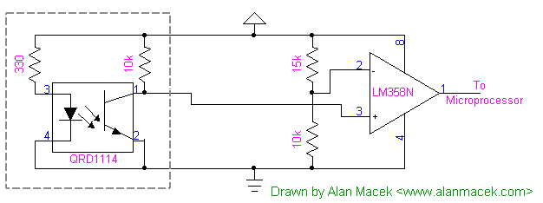

ODPOROVÉ A POLOVODIČOVÉ SNÍMAČE TEPLOTY

ODPOROVÉ SNÍMAČE TEPLOTY
Odporové snímače teploty pracují na jednoduchém principu. Pokud budete ohřívat vodič s vhodnou teplotní závislostí, bude se ve značných mezích měnit jeho odpor.
Často se používá platina, protože má vysokou teplotu tání, chemickou odolnost a časovou stabilitu. Snímače se poté označují např. jako PT100 nebo PT1000. Číselná hodnota udává odpor při 20°C. Dále se mohou používat různé slitiny kovových materiálů.
Odpor lze poté určit následovně:
$$R_{V}=R_{20}*(1+ α*ʌϑ)$$
Vyhodnocení může probíhat mnoha způsoby (viz níže).

POLOVODIČOVÉ SNÍMAČE TEPLOTY

TERMISTORY - NTC TERMISTORY
Termistor je polovodičová součástka, jejíž odpor se vzrůstající teplotou klesá, protože se s rostoucí teplotou uvolňuje stále více volných nosičů náboje, čímž se zvyšuje vlastní vodivost. Odpor termistoru se snižuje až o několik řádů. Používá se např. na snímání teploty.

POZISTORY - PTC TERMISTORY
Pozistor je polovodičová součástka, jejíž odpor s teplotou roste. Se zvyšující teplotou se v polovodiči uvolňuje stále více volných nosičů a hodnota odporu jen mírně klesá až do okamžiku, kdy je volných nosičů tolik, že do sebe začnou chaoticky narážet a navzájem si překážet, takže odpor vzroste až o několik řádů. Používá se např. pro ochranu součástek před vysokou teplotou.
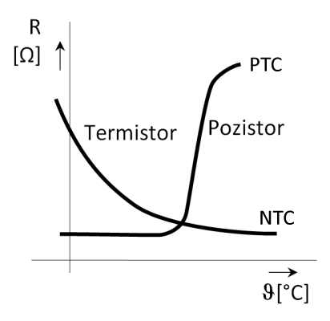

VYHODNOCENÍ POMOCÍ OHMOVA ZÁKONA
Vzhledem k tomu, že pro řídící jednotku není lehké změřit odpor, k čemuž nejsou ani konstruované, vyhodnocuje se odpor pomocí úbytku napětí, které mu je přímo úměrné. Poté je čidlo zapojeno jako dělič napětí spolu s dalším odporem.
Výhodou je jednoduchost a cena. Nevýhodou je malá přesnost a teplotní závislost. Proto se používá pouze pro jednoduché aplikace.

VYHODNOCENÍ POMOCÍ KOMAPARÁTORU
Využívá se Ohmova zákona jako v předchozím případě. Pomocí děliče napětí se nastaví hodnota, kdy má komparátor sepnout. Pokud zavedeme hysterezi, bude komparátor spínat a vypínat při různých teplotách, čímž se zabrání rozkmitání.
Toto zapojení se používá pro dvoupolohovou (zapnuto/vypnuto) regulaci.

VÍCEVODIČOVÁ ZAPOJENÍ
Při měření teploty na velké vzdálenosti může být měření zkresleno přívodními vodiči, které také mění svůj odpor s měnící se teplotou.

TŘÍVODIČOVÉ ZAPOJENÍ
Třívodičové zapojení kompenzuje odpor vodičů tím, že se přívodní vodič zařadí do jiné větve měřícího můstku.

ČTYŘVODIČOVÉ ZAPOJENÍ
Princip kompenzace čtyřvodičového zapojení spočívá v tom, že je čidlo napájeno konstantním zdrojem proudu jedním párem vodičů, což na čidle způsobí velké změny napětí při změnách teploty. Vysoký odpor vstupů operačního zesilovače zajistí, že úbytky napětí na druhém páru vodičů se budou rovnatu 0 V, protože přes ně poteče naprosto zanedbatelný proud.

